QUESTÃO

Leia o texto abaixo.

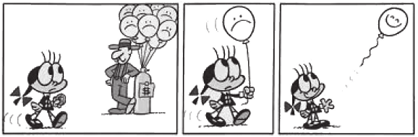

Como essa história termina?

(A) A menina deixa o vendedor zangado.
(B) A menina fica triste por perder o balão.
(C) O balão é arrancado da mão da menina.
(D) O balão fica feliz por ser solto pela menina.

GABARITO: D

